López Calderón Francisco Javier

PRÁCTICA 4.3
Depuración



Sumario
1) Ejercicio a) 3
2) Ejercicio b) 3
3) Ejercicio c) 3
4) Ejercicio a) 3
5) Ejercicio b) 4
6) Ejercicio c) 4
7) Ejercicio d) 4
8) Ejercicio e) 4

Ejercicio a)

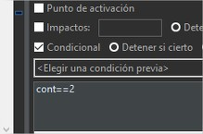

El programa se detiene
al cumplir la condición

Ejercicio b)

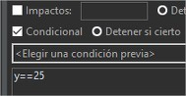

Añadimos la nueva condición

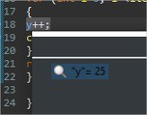

Comprobamos que se ha cumplido

Ejercicio c)

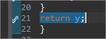
Añadimos el breakpoint

Ejercicio a)

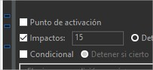

Añadimos las veces que recorre el método

Ejercicio b)
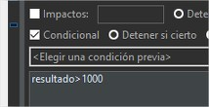

Añadimos la condición

Ejercicio c)

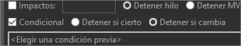
Si el programa
cambia se detiene

Ejercicio d)

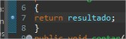
Al abandonar el método

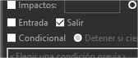

Ejercicio e)

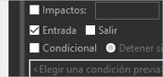

Se detiene al acceder al método

